Spring boot Guia 3 – Conexion Base de datos
Nombre : Miguel Abraham Lacruz Medina
Ficha : 3114733
Profesora : Diana Delgado
Curso : Analisis y desarrollo de software

Verificamos que el Docker con la base de datos MySQL este corriendo con el comando : docker ps -a
- En la imagen la parte que dice STATUS dice UP, mostrando que el Docker esta ejecutándose correctamente
Iniciamos el servidor web ejecutando en la terminal de Visual Studio Code, ./mvnw spring-boot:run
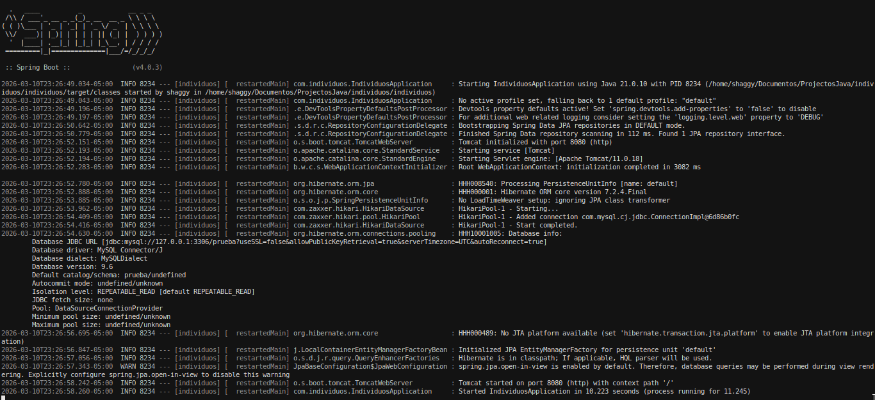
- El servidor esta corriendo perfectamente sin ningún error visto, si algo sale mal en la ejecución, es problema con la conexión de la base de datos.
Entramos a localhost:8080/
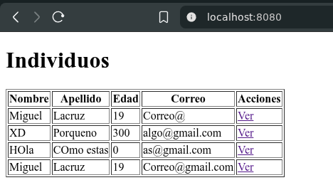
- Se listaron correctamente los datos de la base de datos

Ingresamos al enlace localhost:8080/GuardarDemo
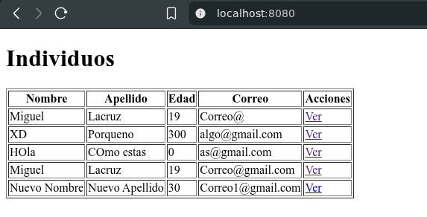
- Este nos regresara automaticamente a localhost:8080/ y si todo salio bien, el nuevo usuario se vera en la lista como : Nuevo Nombre, Nuevo Apellido, 30, Correo1@gmail.com
Ahora al nuevo dato le damos clic a donde dice Ver a su derecha en Acciones para ver sus datos
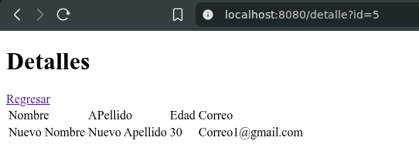
- Se listo correctamente sus valores mostrando que todo esta ejecutando correctamente

PD : Para que nuestra base de Datos MySQL dentro de Docker Funcione correctamente debemos ingresar al archivo application.properties y la linea sprint.datasource.url debemos ingresar al enlace lo siguiente : allowPublicKeyRetrieval=true
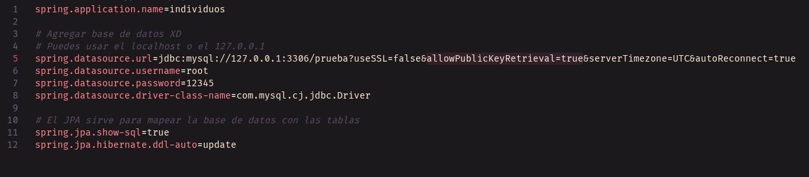
- Si eso no esta ingresado en el URL al ejecutar el proyecto de spring-boot tirara error de KEYs, esto como esta configurado el Docker de la base de datos por temas de seguridad.

